Evernote - perfekt til å samle notater
Det finnes ett program jeg må fremheve som et «must» når du driver med slektsforskning. Jeg antar at flere kjenner seg igjen i situasjonen der du driver og leter etter slektsdata, blar i bygdebøker, finner litt på nett her og der, opplysninger som du gjerne vil ta vare på, men som du ikke helt vet om du vil putte inn i slektsprogrammet ennå. Da er Evernote (www.evernote.com) den ideelle løsningen. Det er gratis, og du må registrere deg for en konto når du skal laste det ned og installere programmet. Når Evernote er installert, kan du bruke programmet til å opprette så mange «notebooks» (notatbøker) du vil, der du kan lager bilder, tekst, linker til internett, internettsider osv.

Evernote fungerer slik:
- Du har en “konto” på evernote.com
- Evernote er installert på Mac-en din, og du kan i tillegg installere det på en PC eller flere Mac-er, iPhone eller på Windows Mobile telefonen din.
- Du sitter på din Mac, oppretter en notatbok (du bestemmer selv om notatboken skal synkroniseres mot kontoen din på nett, om den skal være tilgjenelig der bare for deg, eller om den skal være “offentlig” tilgjengelig). Så legger du inn notater, web-sider,f.eks hele websiden med kirkebokbilder), skanner inn et dokument fra en bygdebok, finner et par ting til på nett osv. Du kan legge inn bilder, mailer, dokumenter osv.
- Når du er “ferdig”, synkroniseres alle notatene din opp på din konto på nettet. Hvis du nå er på reise og må låne en annen PC eller Mac, kan du bare på inn på evernote.com, logge deg på og få tilgang til alle notatene dine. Eller du har flere maskiner og installerer Evernote på én eller alle maskinene, og alle dataene din sykroniseres automatisk til de andre maskinene du har instalelrt Evernote på.

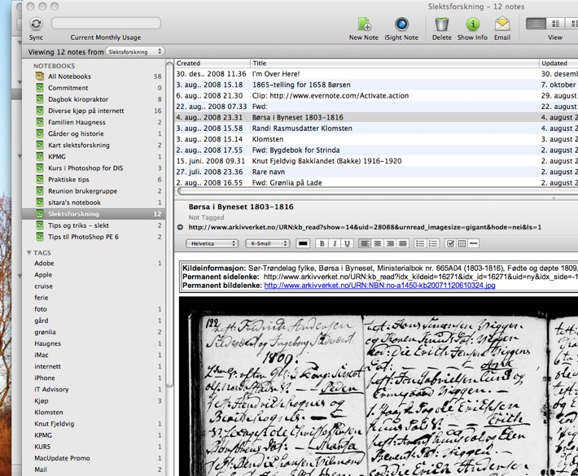
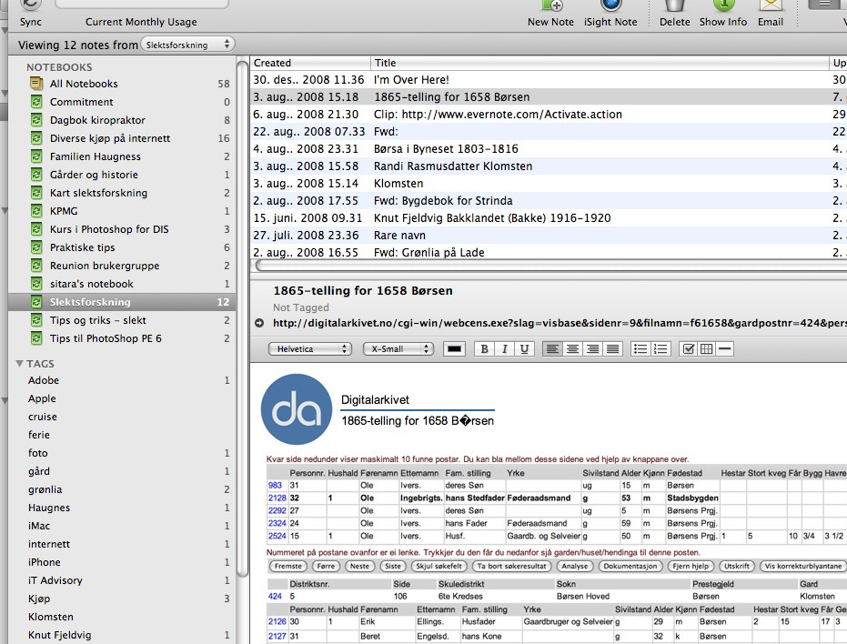
I tillegg kan du sende notater eller bilder til Evernote via mail. Du få en egen spesiell email-adresse til dette formålet.

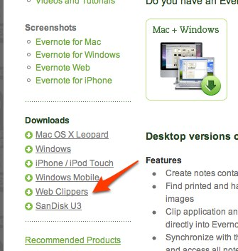
For eksempel har jeg en notatbok for hver slektsgren i min familie, én for gårder osv. I hver notatbok oppretter jeg ett notat for hver opplysning jeg samler. Dersom jeg finne en kirkebokside jeg vil ta vare på, bruker jeg en plugin «Web CLipper» (et lite ekstraprogram som ligger på Evernotes websidese bilde) Web Clipper kopierer hele websiden direkte inn i notatboken i Evernote.

På siden til Evernote finner du flere videoer som demonstrerer og viser hvordan programmet fungerer.

Det finnes også Evernote for Windows, iPhone og mobiltelefoner med Windows Mobile. Programmet er gratis og du får lov til å laste opp 40 Mb pr.mnd. Trenger du mer plass enn det som følger med (du kommer langt med 40 mb i mnd), kan du betale noen kroner og får ekstra plass plass og noen ekstra funksjoner.

